

Evaluación 1 informe
Full stack II

Integrantes: Sección: 006D
Kevin Sosa
Oscar Silva Docente:
Jaime Rodriguez Vicente Zapata



Pondremos una pequeña evidencia de lo que son los diagramas de flujo (Usuario cliente y administrador) también a su vez los requerimientos funcionales y NO funcionales del proyecto.

Un requerimiento funcional es una descripción de lo que un sistema de software debe hacer, incluyendo sus acciones, comportamientos y respuestas ante entradas específicas.

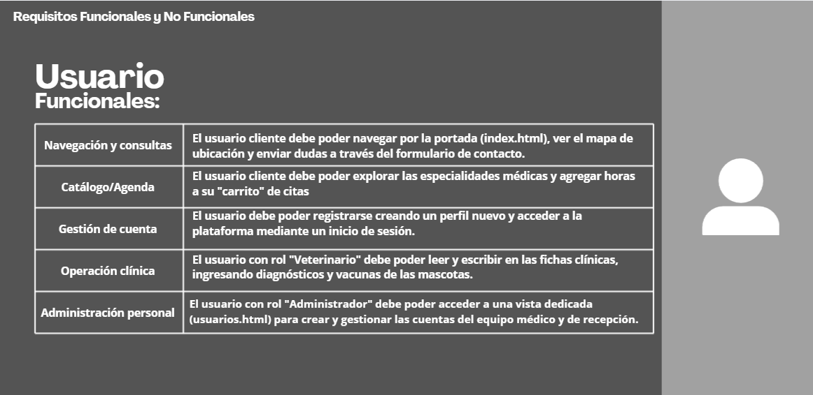

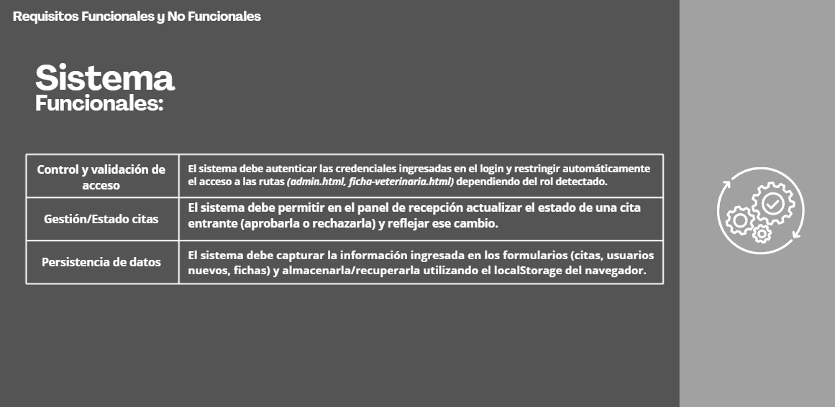

Un requerimiento no funcional es una condición o atributo de calidad que define cómo debe comportarse un sistema, en lugar de detallar qué acciones o funciones específicas debe realizar

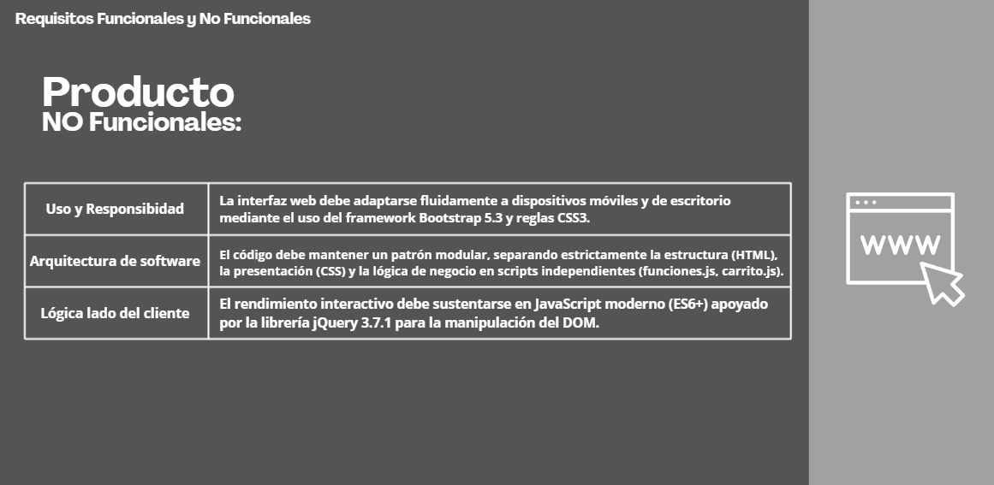

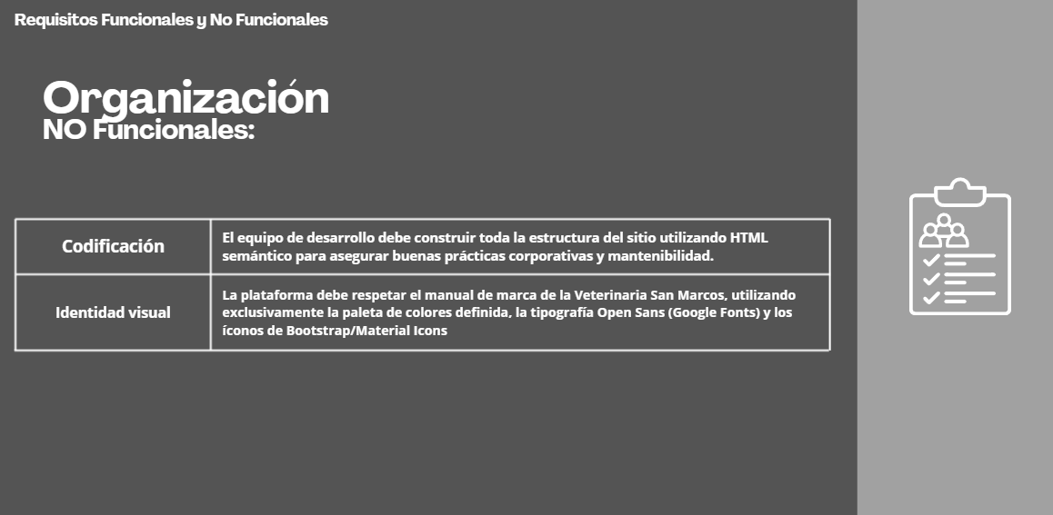

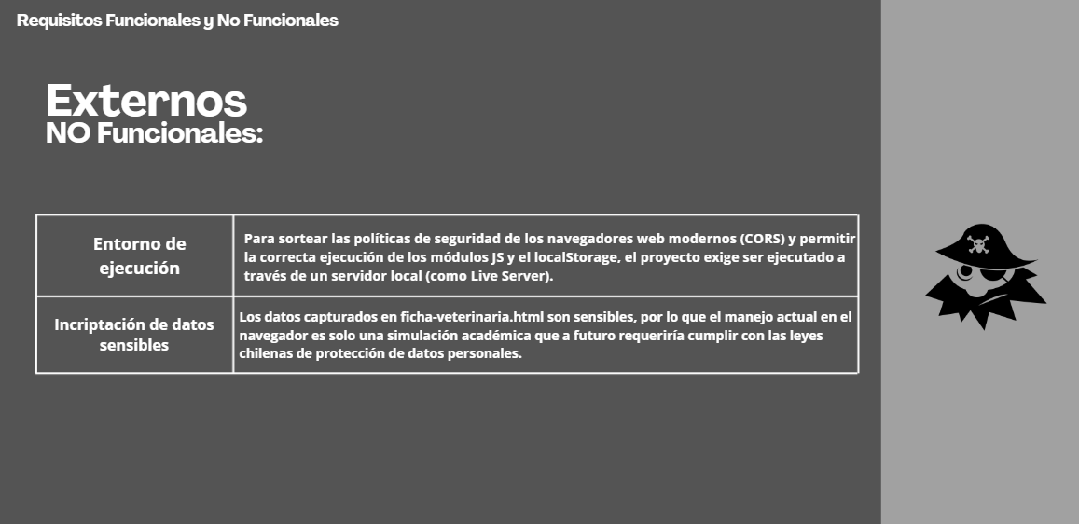

Diagramas de Flujo

Administrador
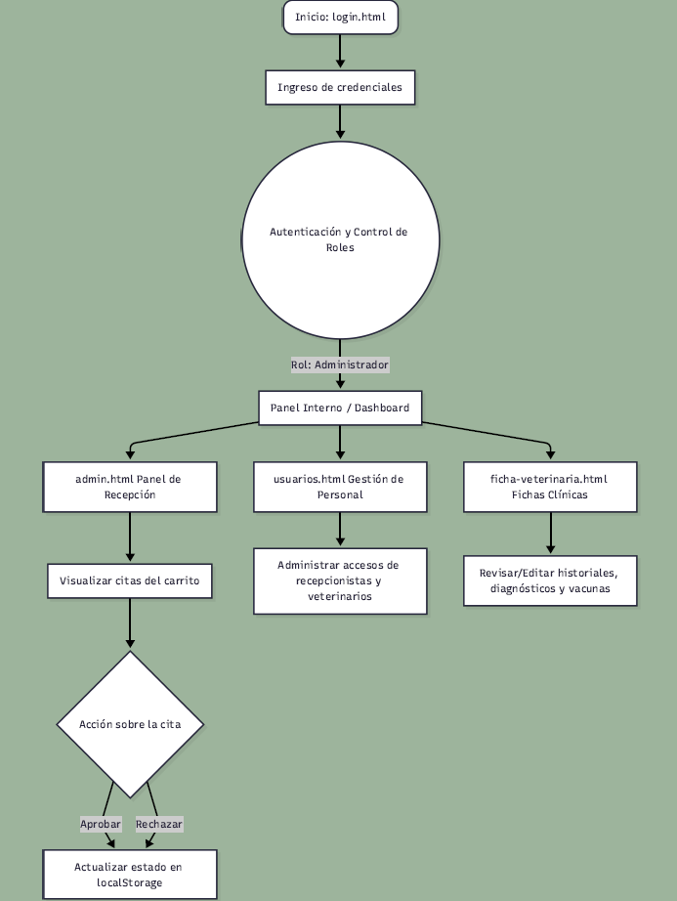

Usuario cliente
